**2023年6月21日今日动态**

1. **在园情况：自主区域游戏**

区域游戏时间到了，孩子们开始进行区域游戏啦！对于区域游戏，孩子们很是喜欢，一起来看看我们在活动中的表现吧！

|  |  |  |  |
| --- | --- | --- | --- |
| **姓名** | **自主区域游戏** | **姓名** | **自主区域游戏** |
| 李梓萌 | **√** | 孙宇辰 | **请假** |
| 刘紫悦 | **请假** | 张逸宸 | **√** |
| 裴敬瑗 | **请假** | 范育恒 | **√** |
| 卞佳彤 | **√** | 刘丞智 | **√** |
| 包欣颜 | **请假** | 张乐 | **请假** |
| 顾芯苒 | **√** | 赵伊旸 | **请假** |
| 张伊茉 | **√** | 秦嘉哲 | **√** |
| 杜文静 | **√** | 贺政阳 | **√** |
| 刘怡彤 | **√** | 李笑延 | **√** |
| 张诗可 | **请假** |  |  |
| 梅珺彤 | **√** |  |  |
| 杜其诺 | **√** |  |  |
| 严安宁 | **√** |  |  |
| 胡茜译 | **√** |  |  |
| 王一伊 | **请假** |  |  |
| 李沐桐 | **请假** |  |  |
| 韩雨潼 | **√** |  |  |
| 丁泽锐 | **√** |  |  |
| 张志嘉 | **请假** |  |  |

**二、区域游戏：益智区和美工区**

今天孩子们来到了区域里进行游戏，他们选择了益智区和美工区进行游戏，一起来看看我们在区域里的表现吧！

|  |  |
| --- | --- |
| **C:\Users\Tony\Desktop\IMG_7033.JPGIMG_7033** | 我们两人在益智区玩好玩的拼图游戏呢，看起来真不错！ |
| **C:\Users\Tony\Desktop\IMG_7034.JPGIMG_7034** | 我也在益智区玩拼图游戏，我尝试找到相同的拼图拼起来。 |
| **C:\Users\Tony\Desktop\IMG_7035.JPGIMG_7035** | 我们在益智区建构积木呢，把积木拼搭了起来。 |
| **C:\Users\Tony\Desktop\IMG_7036.JPGIMG_7036** | 我也在建构区进行建构，我用积木做了个大房子。 |

**三、生活活动：我爱睡觉**

午睡时间到了，孩子们开始午睡啦！

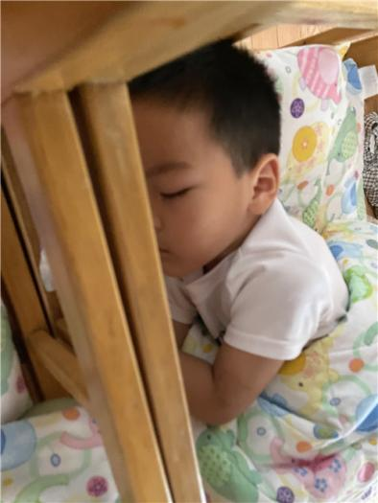

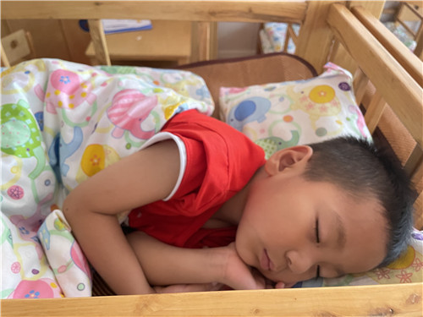

闭上眼睛安静地睡觉吧 瞧！我睡得真香呢

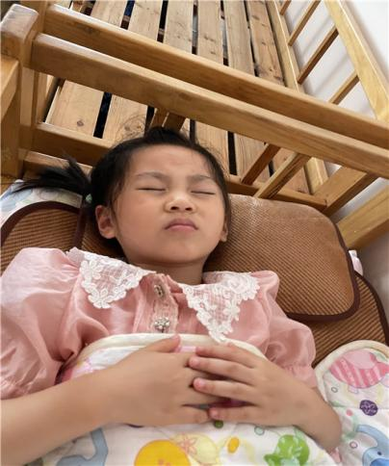

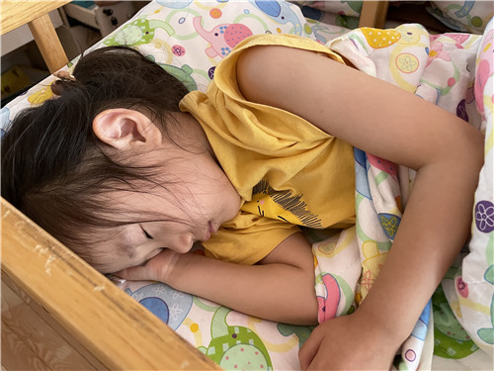

躺在床上安安静静地睡觉 我已经进入了甜甜的梦乡

**四、温馨提示**

  1.今天有暴雨，家长们来园接送孩子时需要注意安全，谢谢配合！

2.安全教育平台上的小任务家长们可以尽快观看完成啦~

李梓萌

刘紫悦

裴敬瑗

卞佳彤

包欣颜

顾芯苒

张伊茉

杜文静

刘怡彤

张诗可

梅珺彤

杜其诺

严安宁

胡茜译

王一伊

李沐桐

韩雨潼

丁泽锐

张志嘉

孙宇辰

张逸宸

范育恒

刘丞智

张乐

赵伊旸

秦嘉哲

贺政阳

李笑延